

Beste Mijnheer Van Lysebetten,

Wij hebben een mogelijke functie voor u gevonden. U kan deze vinden in de bijlage.
Indien u interesse hebt kan u mij persoonlijk contacteren op het nummer 0479/51.63.15.

Met vriendelijke groeten,

Franken Jos

VBIB Hoofdzetel
Kalkstraat 49
9100 Sint Niklaas
Telefoon: 03/293.63.53

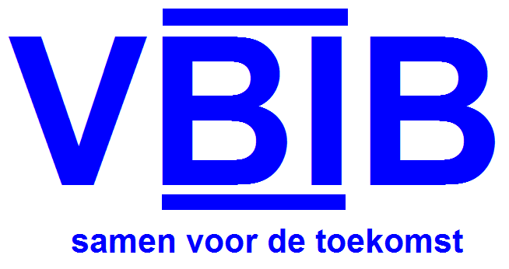

Beste Mevrouw Böhm,

Wij hebben een mogelijke functie voor u gevonden. U kan deze vinden in de bijlage.
Indien u interesse hebt kan u mij persoonlijk contacteren op het nummer 0479/51.63.15.

Met vriendelijke groeten,

Jos Franken

VBIB Hoofdzetel
Kalkstraat 49
9100 Sint Niklaas
Telefoon: 03/293.63.53

Wij zoeken!
V.B.I.B.
Vereniging Baby in buik
ZOEKT M/V MET TALENT!
Wegens uitbreiding zijn we op zoek naar een gemotiveerde
Super PETER
Profiel:
- Dynamisch profiel met gevoel voor humor
- Teamplayer met een zekere stressbestendigheid
- Immer opgewekt en vergevingsgezind
- In het bezit van enige vorm van entertainmentkunde
- Vrijgevig in het uitdelen van kusjes en knuffels
- Sterk verantwoordelijkheidsgevoel
- Talenkennis: Nederlands + babybrabbel
- Woonachtig in de regio of bereid zich er geregeld naartoe te begeven
- Beetje ervaring is niet noodzakelijk

Taakomschrijving:
- U zorgt voor aangepaste activiteiten, volgens de psychische en fysische mogelijkheden van het kind en observeert de veranderingen die het kind doormaakt
- U bent een vertrouwenspersoon ten aanzien van het kind
- Je vergeeft kwajongen(meisjes) streken waar mama en papa boos om worden
- Je koestert een onvoorwaardelijke liefde voor de baby/ peuter/ kleuter/ puber/…
- U wordt bijgestaan door de ouders en de meter waar u nauw mee samenwerkt

Wij bieden:
- Een pracht van een petekindje (jongen of meisje)
- Jaarlijks een nieuwjaarsbrief
- Veel liefde en genegenheid van je petekindje
- Een vooraanstaande plaats tijdens het doopsel
- Een kernfunctie binnen onze onderneming • contract onbepaalde duur
- Extralegale voordelen

In dienst:
Vanaf 26 mei 2012 (eventuele aanpassing van datum is mogelijk)

Indien u zich herkent in dit profiel, kunt u zich aanbieden op: 03/ 293.63.53
(vragen naar de mama of de papa).

Wij zoeken!
B.I.B.
Vereniging Baby in buik
ZOEKT M/V MET TALENT!
Wegens uitbreiding zijn we op zoek naar een gemotiveerde
Super METER
Profiel:
- Dynamisch profiel met gevoel voor humor
- Teamplayer met een zekere stressbestendigheid
- Immer opgewekt en vergevingsgezind
- In het bezit van enige vorm van entertainmentkunde
- Vrijgevig in het uitdelen van kusjes en knuffels
- Sterk verantwoordelijkheidsgevoel
- Talenkennis: Nederlands + babybrabbel
- Woonachtig in de regio of bereid zich er geregeld naartoe te begeven
- Inzet is belangrijker dan ervaring

Taakomschrijving:
- U zorgt voor aangepaste activiteiten, volgens de psychische en fysische mogelijkheden van het kind en observeert de veranderingen die het kind doormaakt
- U bent een vertrouwenspersoon ten aanzien van het kind
- Je vergeeft kwajongen(meisjes) streken waar mama en papa boos om worden
- Je koestert een onvoorwaardelijke liefde voor de baby/ peuter/ kleuter/ puber/…
- U wordt bijgestaan door de ouders en de peter waar u nauw mee samenwerkt
Wij bieden:
- Een pracht van een petekindje (jongen of meisje)
- Jaarlijks een nieuwjaarsbrief
- Veel liefde en genegenheid van je petekindje
- Een vooraanstaande plaats tijdens het doopsel
- Een kernfunctie binnen onze onderneming • contract onbepaalde duur
- Extralegale voordelen

In dienst:
Vanaf 26 mei 2012 (eventuele aanpassing van datum is mogelijk)

Indien u zich herkent in dit profiel, kunt u zich aanbieden op: 03/ 293.63.53
(vragen naar de mama of de papa).

